**Contrôle n°3**

**Exercice 1 :** *sur 2 points*

Factoriser les expressions suivantes :

A = (*x* + 5) (4*x* – 2) – (*x* + 5) (9*x* – 1) B = 100*x*2 – 60*x* + 9

C = 81 – 36*x*

**Exercice 2 :** *sur 4 points*

Dans cet exercice, on utilise le programme de calcul ci-dessous :

* choisir un nombre *x* ,
* retrancher 3 au double de *x* ,
* élever le résultat au carré ,
* retrancher 16 au résultat obtenu.

1. Si on choisit **5**, quel résultat final obtient-on ? Détailler les calculs.
2. Indiquer, parmi les expressions suivantes, celle qui décrit le programme de calcul donné :

A =  C =  E = 

B =  D =  F = 

1. Développer et réduire **F**.
2. Factoriser **E**.
3. Calculer **A**  pour *x* = 0.

**Exercice 3 :** *sur 4 points*

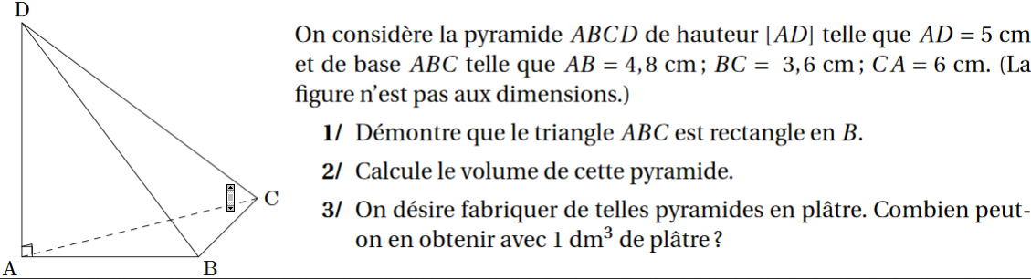

**Exercice 4 :** *sur 1,5 point*

Calculer la **valeur exacte** du rayon R d’une sphère dont **l’aire** est égale à **196π** cm 2.

**Exercice 5 :** *sur 5 points*

**

Le culbuto ci-contre est un jouet pour enfant qui oscille sur une base sphérique.

**a)** Calculer son **volume exact** puis en donner **l'arrondi au cm3**.

*Rappel* : Volume du cône : $\frac{πR^{2}h}{3}$

**b)** On souhaite peindre en rouge la base sphérique. Calculer **l’aire** de la surface à peindre.

En donner **la valeur exacte,** puis **l’arrondi au cm 2.**

Sachant que 1 L de peinture peut couvrir 5,5 m 2, combien de culbutos pourra-t-on mettre en peinture avec un pot de 2,5 L ?

**Exercice 6 :** *sur 4 points*

Une boîte de forme parallélépipédique contient trois balles de tennis comme indiqué dans la figure ci contre. **Les balles sont en contact avec les côtés de la boîte.**

1. Calculer **le diamètre** d’une balle.
2. Calculer **le volume V1** de la boîte.
3. Calculer **le volume V2** des 3 balles. En donner **la valeur exacte**, puis

**l’arrondi au mm3.**

1. Calculer **le pourcentage, arrondi à l'unité, du volume de la boîte occupé par les balles.**



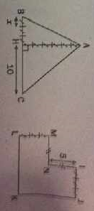

**Exercice Bonus :**

**Montrer que les figures ci-dessous ont la même aire.**

**Corrigé du contrôle n°3 3ème**

**Exercice 1 :**

A = (*x* + 5) (4*x* – 2) – (*x* + 5) (9*x* – 1) B = 100*x*2 – 60*x* + 9

A = (*x* + 5) [(4*x* – 2) – (9*x* – 1)] **B = (10*x* – 3)2**

**A = (*x* + 5) (– 5*x* – 1)**

C = (16*x*2 + 40*x* + 25) + (*x* – 7) (4*x* + 5)

C = (4*x* + 5)2 + (*x* – 7) (4*x* + 5)

C = (4*x* + 5) [(4*x* + 5) + (*x* – 7)]

**C = (4*x* + 5) (5*x* – 2)**

**Exercice 2 :**

1. On obtient alors : **33.**
2. Le programme de calcul est : **E = .**
3. F = 

F = 9*x*2 – 96*x* + 256 – 2

**F = 9*x*2 – 96*x* + 254**

1. E = 

E = [(2*x* – 3) + 4] [(2*x* – 3) – 4]

**E = (2*x* + 1) (2*x* – 7)**

1. D = 

D = 16 – (– 8)2

D = 16 – 64

**D = – 48**

**Exercice 3 :**

A = 1252 + 2 × 125 × 75 + 752 B = 10,12 – 9,92

A = (125 + 75)2 B = (10,1 + 9,9) (10,1 – 9,9)

A = 2002 B = 20 × 0,2

**A = 40 000 B = 4**

**Exercice 4 :**

 Le rayon est **7 cm.**

**Exercice 5 : a) V** = 

**V** =  **V** =  **V 4 189 cm3**

**b)** D’après la question a) , les volumes de la demi-boule et du cône sont identiques donc le sable occupe 50 % du volume du culbuto.

**c)** Aire = $\frac{1}{2} × 4 π ×{10}^{2}$

**Aire = 200π cm2**

**Aire ≈ 628 cm2**

**La surface à peindre est d’environ 628 cm2.**

2,5 × 5,5 × 10 000 = 137 500 cm2

On peut couvrir une surface de 137 500 cm2 avec 2,5 L de peinture.

137 500 ÷ 628 ≈ 218

**On peut donc peindre environ 218 culbutos avec 2,5 L de peinture.**

**Exercice 6 :**

**a) d =  d = 6,5 cm Le diamètre d’une balle est 6,5 cm.**

**b) V1 =  V1 = 823,875 cm3 Le volume V1 de la boîte est 823,875 cm3 .**

**c) V2 =  V2 =  cm3 V2 cm3**

**Le volume V2 des 3 balles est environ 431,380 cm3.**

**d)  Les balles occupent environ 52 % du volume de la boîte.**